**实 验 报 告**

课程名称 MATLAB语言及其应用 信息科学与技术 学院 信1901-3 班

实验者学号： 20192163 实验者姓名： 崔金泽 实验日期 2020 年4月 26 日

实验项目名称： 实验6 Matlab数值计算

**实验目的：**

1. 掌握数据统计与分析的方法；
2. 掌握数据插值和曲线拟合的方法及其应用；
3. 掌握多项式的常用运算。

**实验内容：**

1. 利用randn函数生成符合正态分布的10×5随机矩阵A，进行如下操作：
   1. 求A的最大元素和最小元素；
   2. 求A的每行元素的和以及全部元素的和；
   3. 分别对A的每列元素按升序、每行元素按降序排列。

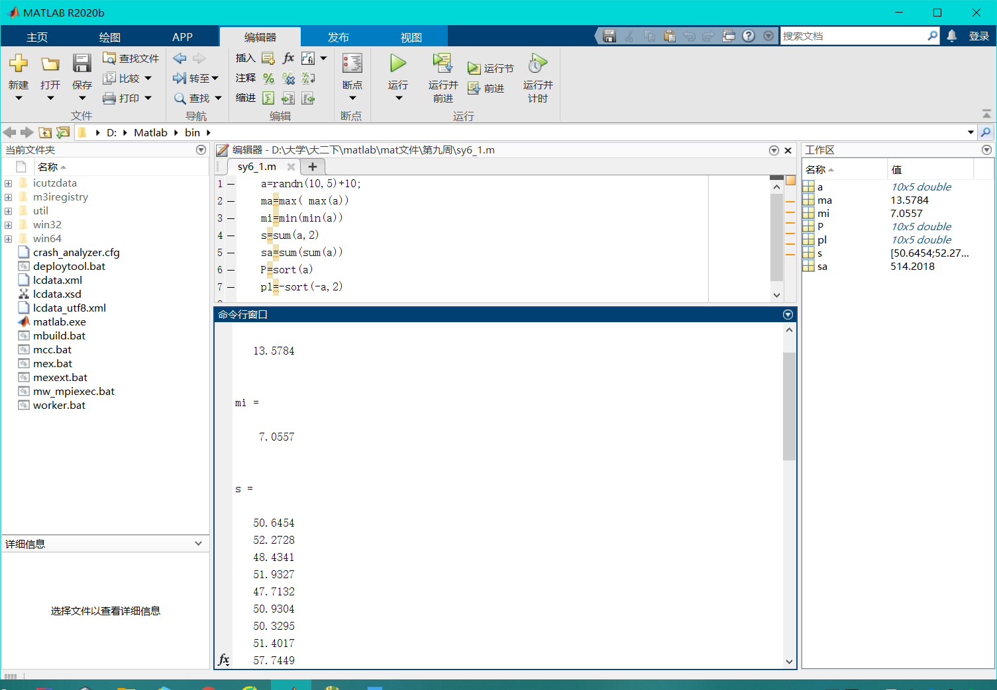 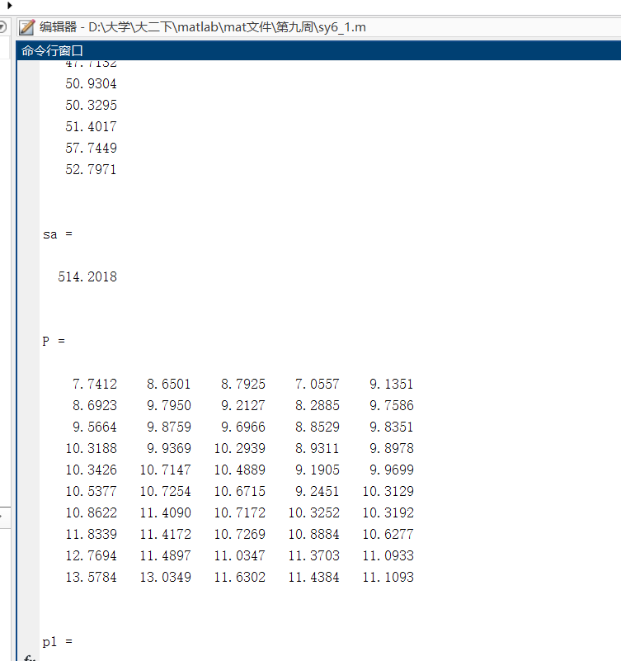 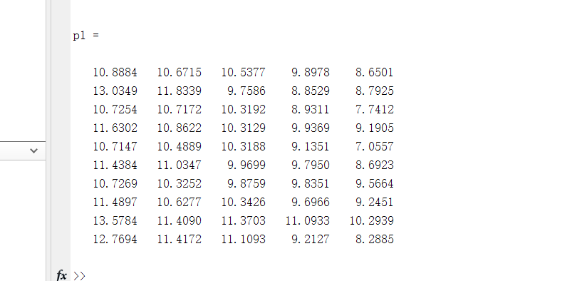

1. 用3次多项式方法插值计算1-100之间整数的平方根。

|  |  |  |  |  |  |  |  |  |  |  |
| --- | --- | --- | --- | --- | --- | --- | --- | --- | --- | --- |
| N | 1 | 4 | 9 | 16 | 25 | 36 | 49 | 64 | 81 | 100 |
| 平方根 | 1 | 2 | 3 | 4 | 5 | 6 | 7 | 8 | 9 | 10 |

 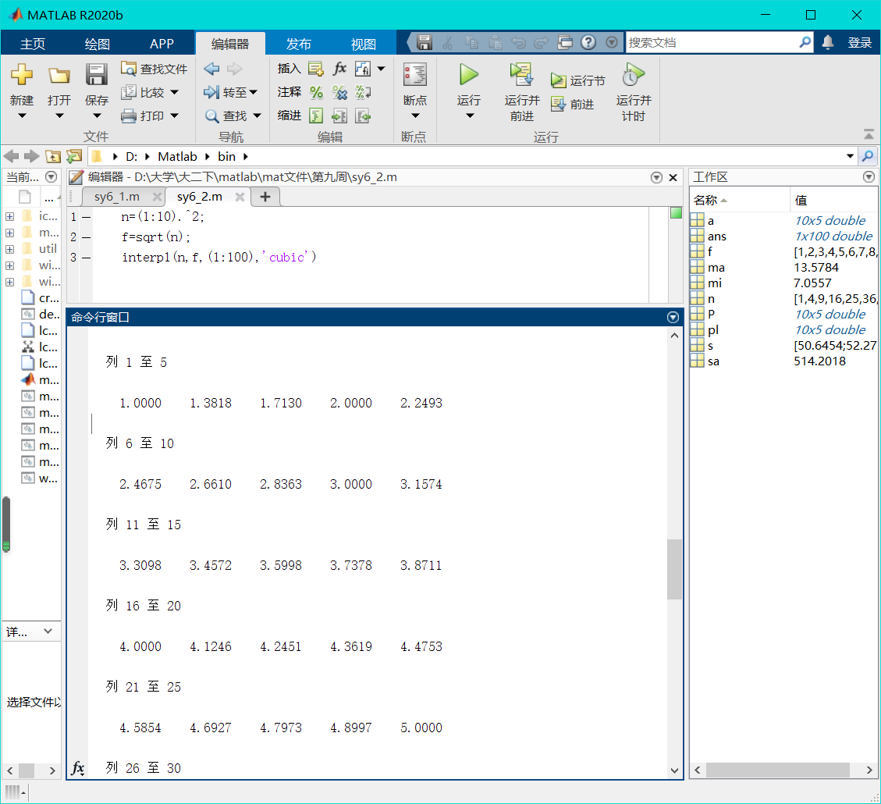 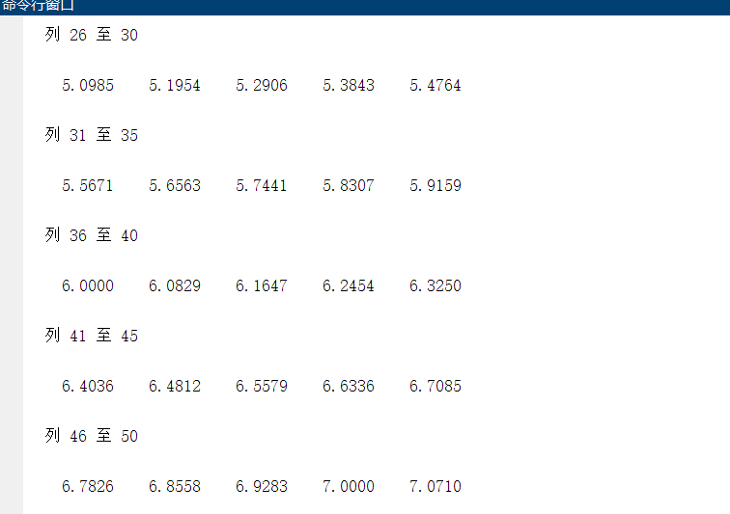 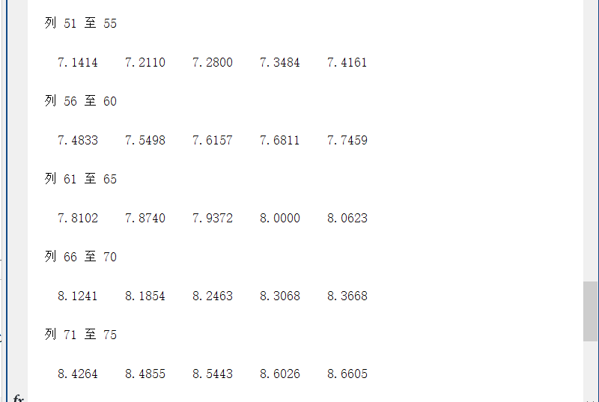 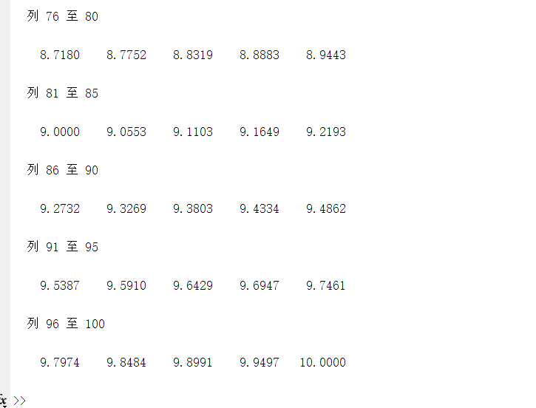

1. 某气象观测站测得某日6：00-18：00之间每隔2h的室内外温度（°C）如下表所示。

|  |  |  |  |  |  |  |  |
| --- | --- | --- | --- | --- | --- | --- | --- |
| 时间 | 6 | 8 | 10 | 12 | 14 | 16 | 18 |
| 室内温度 | 18.0 | 20.0 | 22.0 | 25.0 | 30.0 | 28.0 | 24.0 |
| 室外温度 | 15.0 | 19.0 | 24.0 | 28.0 | 34.0 | 32.0 | 30.0 |

使用三次样条插值分别求出该日室内外6：30-17：30之间每隔2h各点的近似温度，并绘制插值后的温度曲线。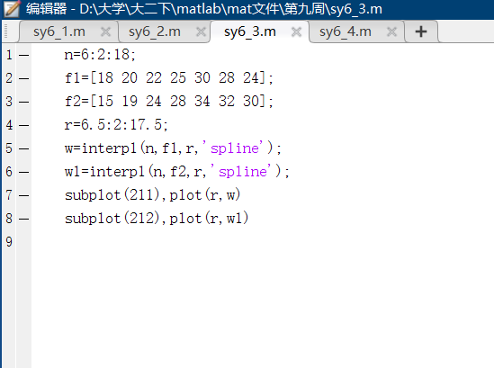

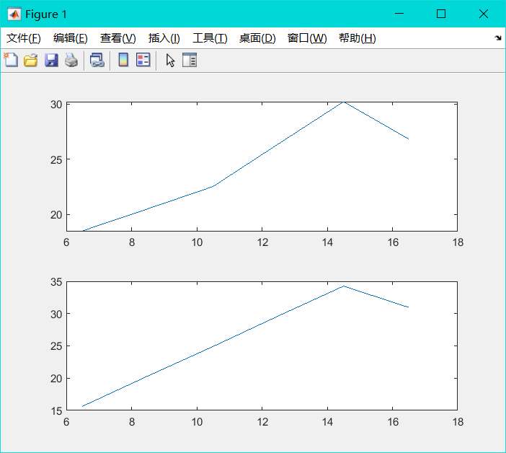

1. 已知lgx在[1,101]区间10个整数采样点的函数值如下表所示，

|  |  |  |  |  |  |  |  |  |  |  |  |
| --- | --- | --- | --- | --- | --- | --- | --- | --- | --- | --- | --- |
| x | 1 | 11 | 21 | 31 | 41 | 51 | 61 | 71 | 81 | 91 | 101 |
| lgx | 0 | 1.0414 | 1.3222 | 1.4914 | 1.6128 | 1.7076 | 1.7853 | 1.8513 | 1.9085 | 1.9590 | 2.0043 |

试求lgx的5次拟合多项式p(x)，并绘制lgx和p(x)在[1,101]区间的函数曲线。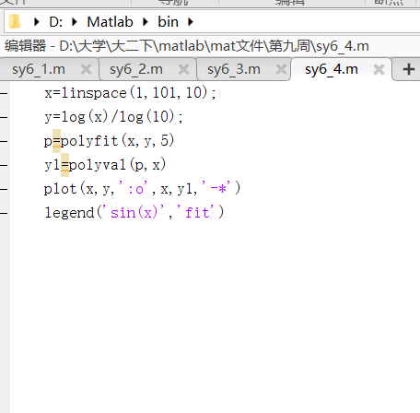

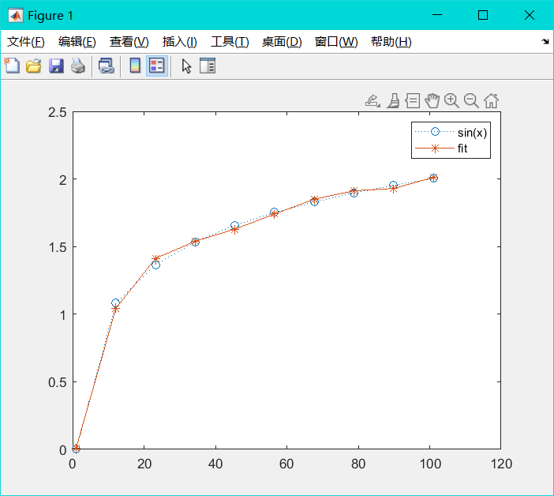

1. 有3个多项式，试进行下列操作：
   1. 求。
   2. 求的根。
   3. 当x取矩阵A的每一元素时，求的值。其中：



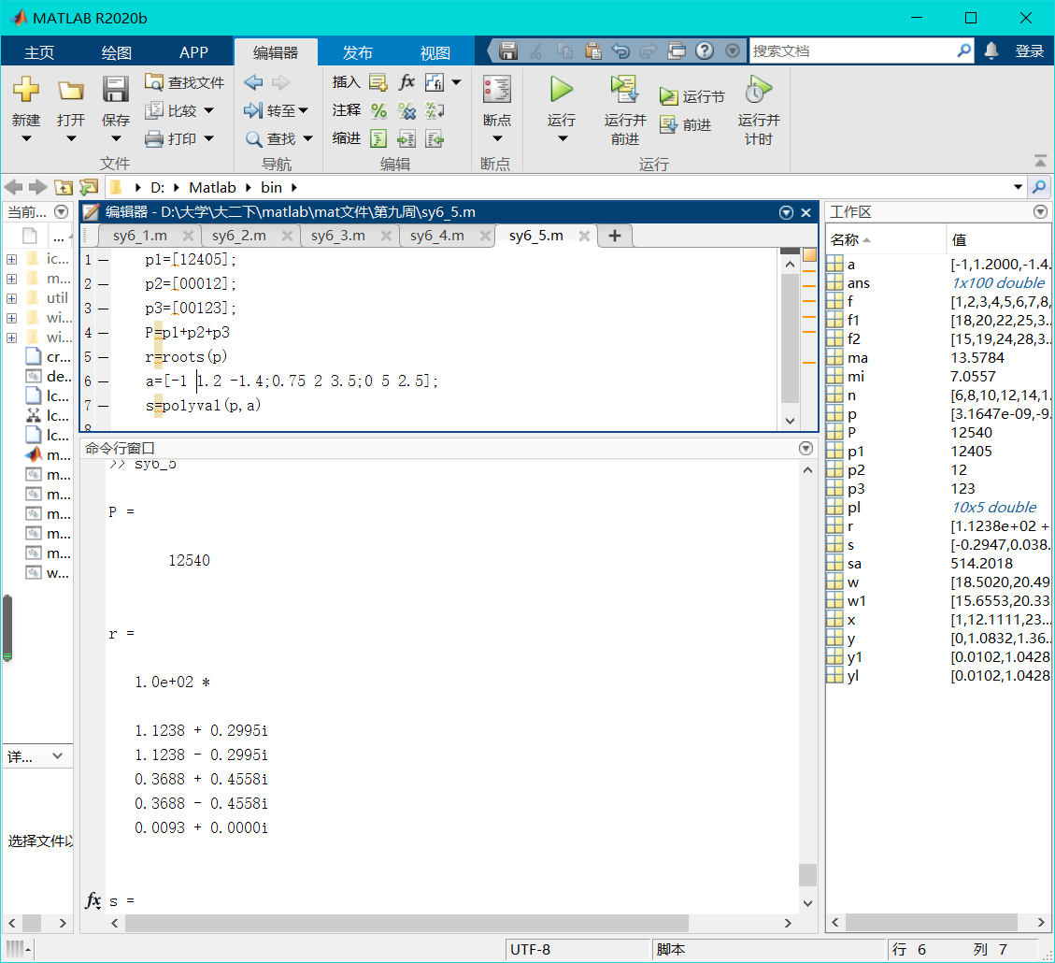 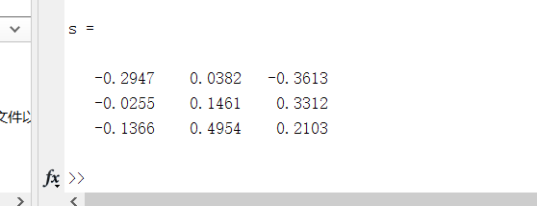

1. 求函数在指定点的数值导数。



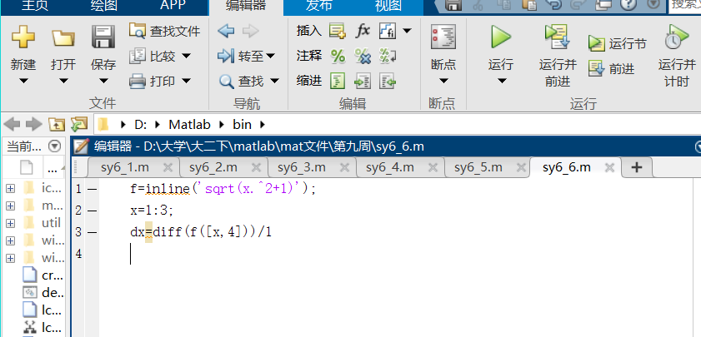 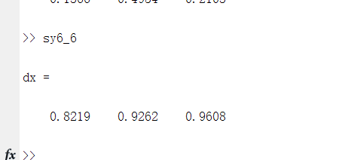

1. 用数值方法求定积分。

（1）的近似值。

（2）

